Descrizione delle fasi di costruzione della stazione di San Cristoforo a Milano
Questa realizzazione fa parte degli edifici che popoleranno il mio costruendo impianto che va dalla stazione di testa di porta Genova alla stazione, di transito e diramazione, di San Cristoforo.
Questa stazione è in fase di profonda ristrutturazione in quanto in futuro la stazione di P.ta genova sarà demolita e la ferrovia proveniente da Mortara terminerà la sua corsa a San Cristoforo, un motivo in più per lasciare un documento di “com’era” .
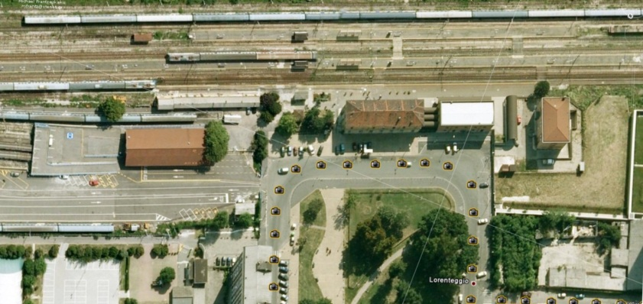
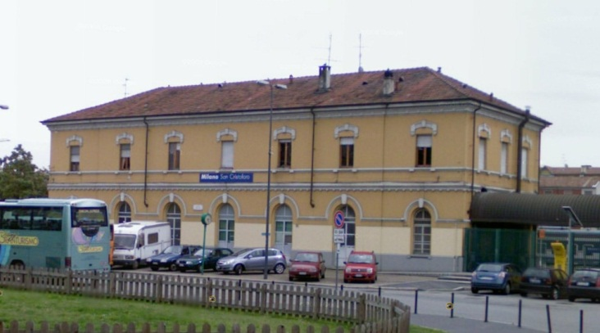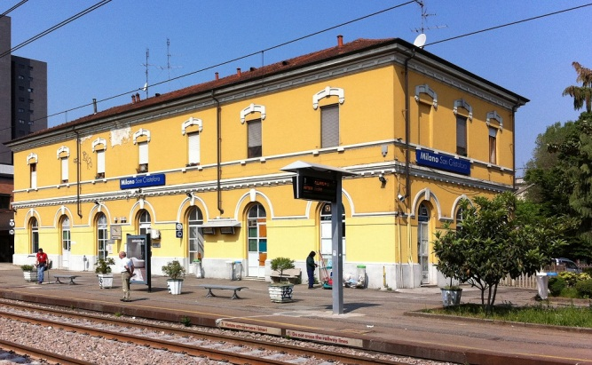
Prima di tutto una buona documentazione con sopralluoghi e fotografie centrali da poter usare per disegnare le facciate , le misure sono state ricavate da Google, strumento fondamentale per la mappa.
I disegni delle facciate sono stati realizzati con Corel Draw “ricalcando” le foto importate, riportando poi il disegno su fogli di carton piuma da 3mm poi tagliati con cutter.
Le porte, le finestre e i fregi di contorno in cemento sono stati realizzati in fotoincisione di ottone
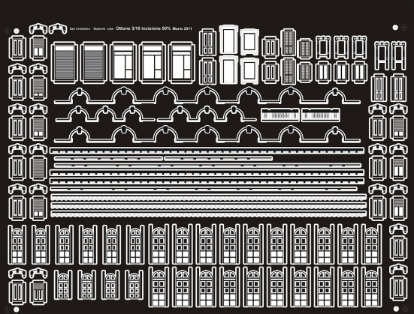
e inseriti nelle facciate tramite intagli con traforo, previa verniciatura con primer colori grigio cemento.
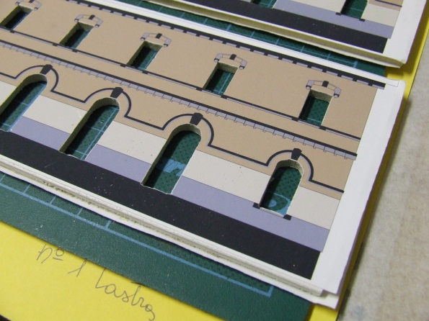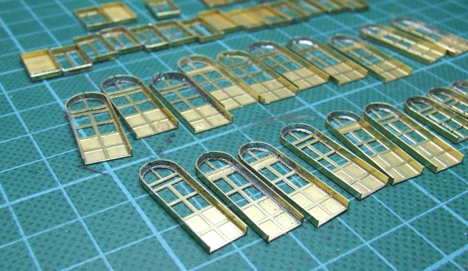
Successivamente con colori acrilici ho tinteggiato le facciate e la zoccolatura
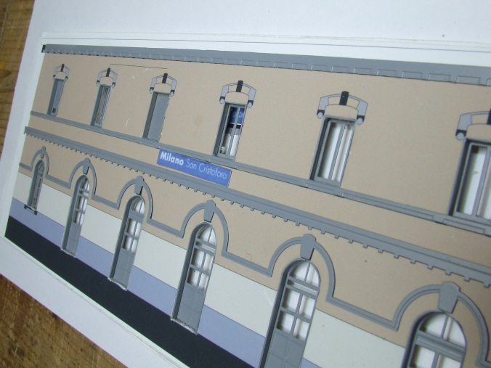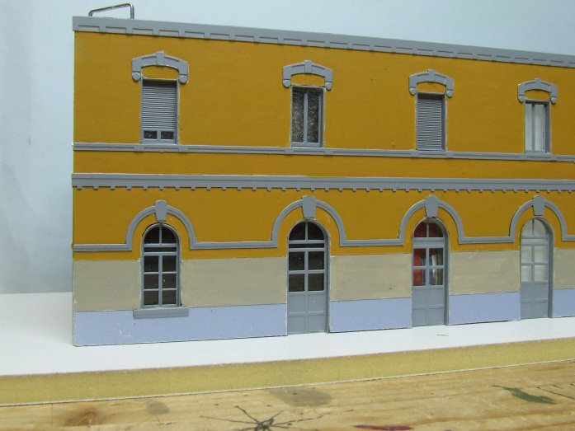
L’invecchiamento dei coppi di copertura in Redutex è ottenuto con successive passate di polveri della Noch.
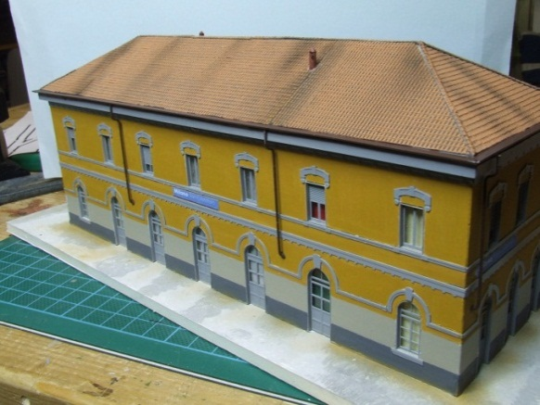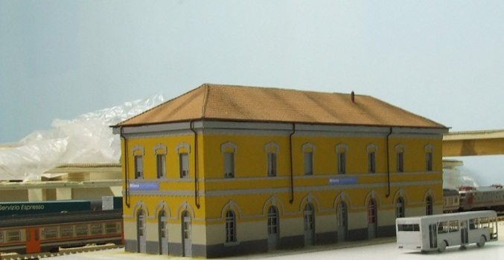
Ed una prova di collocazione sul plastico
Mario Malinverno
Per chi volesse ulteriori informazioni sulla stazione di S. Cristoforo rimando ad un bell’articolo del Gruppo Italo Briano a questo link
http://www.see.it/ok/gib/scristoforo/scristoforo.html

